 |  | SZHBJ-M-2F-MEP
 |  | 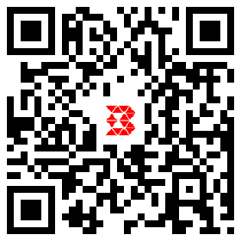
名称 | 电气设备
类型 | 控制柜
ID | 913488
标高 | 2F
位置 | --

